

ГОСУДАРСТВЕННЫЙ СТАНДАРТ
СОЮЗА ССР

ОХРАНА ПРИРОДЫ. АТМОСФЕРА
МЕТОД ОПРЕДЕЛЕНИЯ ВЕЛИЧИНЫ КАПЛЕУНОСА
ПОСЛЕ МОКРЫХ ПЫЛЕГАЗООЧИСТНЫХ АППАРАТОВ
ГОСТ 17.2.4.01-80

Издание официальное



ГОСУДАРСТВЕННЫЙ КОМИТЕТ СССР ПО СТАНДАРТАМ
Москва

УДК 502.3:006.354 Группа ТОО
ГОСУДАРСТВЕННЫЙ СТАНДАРТ СОЮЗА ССР
ОХРАНА ПРИРОДЫ. АТМОСФЕРА  Метод определения величины каплеуноса  после мокрых пылегазоочистных  Nature protection. Atmosphere. A method for  determinating the amount of drops carried after  apparatus for wet scrubbing of dust and gases have  been operated | ГОСТ  17.2.4.01-80
Постановлением Государственного комитета СССР по стандартам от 11 марта 1980 г. № 1102 срок действия установлен
с 01.07. 1981 г.
до 01.07.1986 г.
Несоблюдение стандарта преследуется по закону

Настоящий стандарт устанавливает метод определения величины каплеуноса после установок мокрой пылегазоочистки на аппаратах, орошаемых водными растворами солей, кислот и щелочей с каплеуносом менее 5 г/нм³, содержанием в остаточной пыли водорастворимой соли с выбранным ионом-индикатором ниже 2% и скоростью в газоходах ниже 25 м/с.
Сущность метода заключается в отборе измеренного объема газа из газожидкостного потока, отделении капель орошающего раствора с помощью каплеприемника, помещенного внутри газохода и определении количества раствора по содержанию одного из ионов раствора, принимаемого в качестве индикатора.
В зависимости от химического состава орошающего раствора содержание ионов-индикаторов сульфатов определяют по ГОСТ 4389—72; нитратов —по ГОСТ 4198—75; хлоридов —по ГОСТ 4245—72; общего магния по ГОСТ 4151—72; фосфатов — по ГОСТ 18309—72; ионов К⁺, Na+, Са⁺⁺ определяют методом пламенной фотометрии.
В качестве иона-индикатора принимают тот ион, содержание которого в жидкой фазе максимальное, а в газовой минимальное. Наибольшая относительная ошибка при определении величины каплеуноса равна 20%.
1. МЕТОД ОТБОРА ПРОБ

1.1. Пробы отбирают в нескольких точках выбранного сечения газохода, условно разделенного на участки с равновеликими площадями (табл. 1, 2).

Таблица 1
Разбивка прямоугольного сечения газохода на участке отбора проб
Сторона сечения, мм | Количество  равновеликих  квадратов
До 200  200—400  400—600  600—800  Свыше 800 | 1  4  6  8  10

Таблица 2
Разбивка круглого сечения газохода на участке отбора проб
Диаметр газохода, мм | Количество  равновеликих  колец
До 200  200—400  400—600  600—800  800—1000 Свыше 1000 | 3  4  5  6  8  10

- Участок газохода, в котором отбирают пробу, должен быть прямолинейным на протяжении не менее трех диаметров (или сторон) сечения газохода.
- Сечение газохода, в котором проводится отбор пробы, выбирают таким образом, чтобы оно находилось на расстоянии ²/3 длины прямолинейного участка от его начала и на ¹/3 длины до его конца. На газоходе круглого сечения приваривают два штуцера с диаметром 50 мм и высотой 40 мм на взаимно перпендикулярных диаметрах. На газоходе прямоугольного сечения количество штуцеров соответствует числу равновеликих квадратов, примыкающих к стенке газохода, на которой размещают штуцера.
- Для выбора каплеприемника проводят качественную оценку величины каплеуноса с отб9ром пробы на полоску индикаторной бумаги, которую закрепляют на деревянной рейке и помещают в середину газохода .против направления потока газа с выдержкой от 5 до 10 с. Конструкцию каплеприемника выбирают по оценке количества пятен размером не менее 0,2 мм, приходящихся на 1 ом² индикаторной бумаги (табл. 3). Эта же таблица может служить и для ускоренной качественной оценки эффективности работы каплеуловителей.
- С помощью пневмометрической трубки и микроманометра определяют поле скоростей в намеченных точках отбора проб.
- Схему для отбора проб собирают то черт. 1.
Перед размещением каплеприемника в газоходе, собранную схему проверяют на герметичность. При наличии подсосов, они устраняются, и схему снова проверяют на герметичность и только при надежной герметичности каплеприемник помещают в газоход.
Таблица 3
Среднее количество пятен на 1 см¹  индикаторной бумаги | Исполнение  каплеприемника | Оценка эффективности  работы каплеуловителя
Не более 5 | 1 | Удовлетворительная
5—20 | 2 | Плохая
Более 20 | 3 | Практически не работает
1.6.1. Каплеприемник устанавливают в крайней точке выбранного сечения газохода (п. 1.1) входным отверстием против направления газового потока. Отбор проб проводят исходя из условий равенства средней скорости газов в газоходе и входном отверстии каплеприемника, регулируя расход просасываемого газа. Во время отбора проб каплеприемник перемещают по диаметру круглого газохода или по средней линии прямоугольного с фиксацией на 2—3 мин в каждой выбранной точке.
1.6.2. При использовании щелевого каплеприемника, ребро сетчатого сепаратора и входная щель устанавливаются против потока.
1.6.3. Общая продолжительность отбора проб составляет:
30—40 мин— для каплеприемника исполнения 1 (черт. 2);
20—30 мин — для каплеприемника исполнения 2 (черт. 2);
10—15 мин — для каплеприемника исполнения 3 (черт. 3).
- Пробы (две-три) отбирают в каждом направлении сечения. Одновременно с первыми и последними отборами газожидкостных проб отбирают пробы орошающего раствора объемом 200—-250 мл, которые для усреднения смешиваются.
Пробы раствора отбирают перед газоочистным аппаратом.
- После окончания отбора; пробы каплеприемник извлекают из газохода, отсоединяют от коммуникаций и вытирают с наружной стороны влажным ватным ,или бумажным тампоном от пленки раствора.
Если за время отбора проб карман каплеприемника исполнения 2 будет переполнен, то пробу отбирают снова с меньшим промежутком времени.
- Внутренние поверхности каплеприемниксю и ватный тампон промывают несколько раз дистиллированной водой, сливая смывы через газозаборный носик, а у щелевого каплеприемника— через штуцер. Полученные растворы отфильтровывают от твердых включений на воронке с бумажным фильтром.
- Отфильтрованные растворы, полученные от проб одного сечения, смешивают вместе.
Каплеприемники

Исполнение 1 Исполнение 2
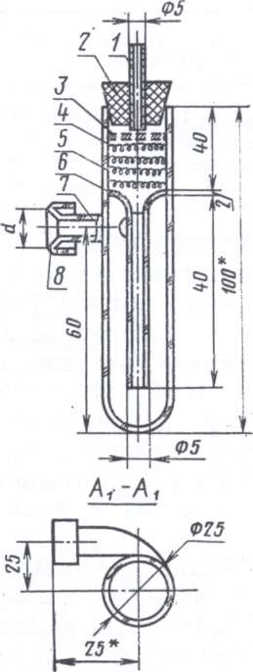
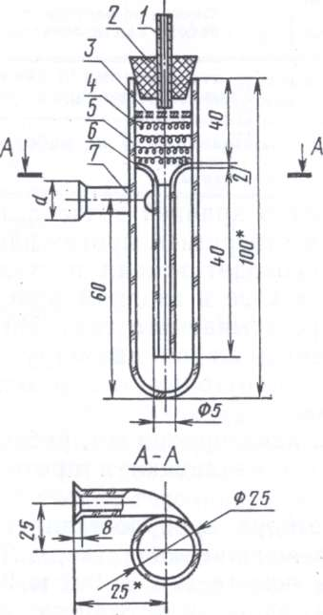
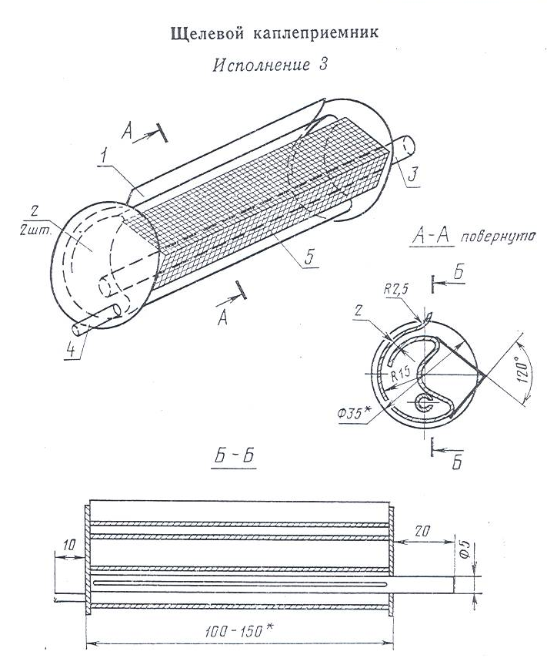
___________
* Размеры для справок

1—трубка; 2—пробка; 3— сетка; 4—вата; 5—корпус каплеприемника; 6— отражатель;
7—входной штуцер; 8—прерыватель пленки
Черт. 1

Схема отбора проб
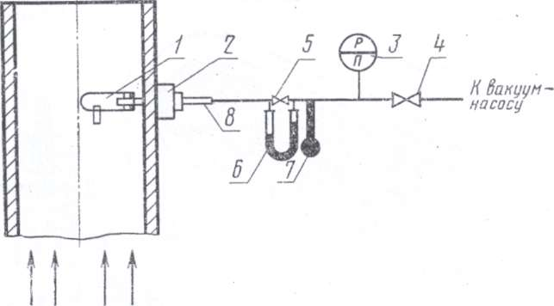

каплеприемник; 2—штуцер; 3—манометр; 4—кран; 5—диафрагма;
6—манометр ртутный; 7—термометр; 4—пробоотборная трубка
Черт. 3

2. АППАРАТУРА, МАТЕРИАЛЫ И РЕАКТИВЫ
Для проведения испытания применяют следующие аппаратуру, материалы и реактивы:
фотометр пламенный с нижним пределом измерения не более 0,02 мг/л по ГОСТ 22744—77;
микроманометр типа ММН-2;
пневмометрическая трубка любого типа;
секундомер по ГОСТ 5072—79;
реометр с набором диафрагм для измерения расхода газа в интервале от 10 до 100 л/мин по ГОСТ 9932—75;
набор каплеприемников с диаметрами входного отверстия от 5 до 9 мм с интервалом в 1 мм. В зависимости от содержания капель орошающего раствора -применяется одно из трех исполнений каплеприемника;
каплеприемник, указанный на черт. 2 исполнения 1, (представляет циклон из стекла с улиточным входом газа. Входная трубка циклона имеет заборный носик в виде воронки;
каплеприемник, указанный на черт. 2 исполнения 2 имеет на приемном носике карман для сбора жидкостной пленки, стекающей по поверхности каплеприемника;
щелевой каплеприемник, указанный на черт. 3 исполнения 3, изготовленный из металла, имеет сетчатый поглотитель жидкостной пленки для предотвращения ее попадания в газозаборную щель (сетка с размером стороны ячейки в свету не более 1 мм по ГОСТ 2851—45). Отсос пробы газовоздушной смеси происходит через центральную трубку, которая имеет паз шириной 1 — 1,5 мм на длине встроенной части в корпус.
Для предотвращения вторичного уноса из стеклянных циклонов (черт. 1 исполнения 1, 2) полые камеры заполняются рыхлым ватным тампоном. Вату (предварительно отмывают дистиллированной водой от ионов натрия и высушивают. Ватный тампон закрепляют сеткой, общее сопротивление при этом не должно превышать 300—500 H/м² (30—50 мм вод. ст.);
Стр. 7 ГОСТ 17.2.4.01—80
источник разрежения для отсоса газожидкостной пробы через каплеприемник производительностью до 100 л/мин (эжектор, вакуум-насос, электроаспиратор и др.);
бумага фильтровальная лабораторная по ГОСТ 12026—76; воронки стеклянные по ГОСТ 8613—75; пробирки стеклянные по ГОСТ 10515—75;
мерные колбы вместимостью 50, 100, 250, 1000 мл по ГОСТ 12738—77;
набор ареометров по ГОСТ 1300—74;
трубка металлическая с внутренним диаметром 5—10 мм и длиной от 1000 до 1500 мм;
рейка деревянная сечением 30x10 мм и длиной до 1000 мм; бумага индикаторная. Готовят, смачивая полоски фильтровальной бумаги размером 30x40 мм насыщенным водным раствором железа сернокислого закисного. Высушенную на воздухе бумагу припудривают порошком железосинеродистого калия. Готовую индикаторную бумагу хранят в эксикаторе. Срок годности 2 месяца;
железо сернокислое закисное по ГОСТ 4148—78;
калий железосинеродистый по ГОСТ 4206—75;
калий хлористый по ГОСТ 4234—77;
кальций углекислый по ГОСТ 4530—76;
кислота соляная по ГОСТ 3118—77;
натрий хлористый по ГОСТ 4233—77.
Все реактивы должны быть квалификации чистые для анализа (ч. д. а.).

3. ПОДГОТОВКА К ОПРЕДЕЛЕНИЮ ИОНА-ИНДИКАТОРА
- Приготовление стандартных растворов—по ГОСТ 4212—76.
- Приготовление рабочих растворов.
25 мл стандартного раствора, содержащего ион натрия, калия или кальция, переносят в мерные колбы вместимостью 250 мл и доводят до метки дистиллированной водой.
1 мл рабочего раствора содержит 0,1 мг ионов.
- Построение градуировочного графика.
В колбы вместимостью 100 мл вносят ниже перечисленные количества рабочего раствора натрия, калия или кальция — 5, 10, -15, 20, 30, 40, 50, 70, 80 мл —и доводят до метки дистиллированной водой. Измеряют интенсивность излучения на пламенном фотометре, начиная с дистиллированной воды и кончая максимальной концентрацией иона.
По данным измерений строят градуировочный график в логарифмических координатах «миллиамперы — концентрация ионов».
3.4. Определение плотности орошающего раствора.
Ареометром определяют среднюю плотность раствора с точностью до второго знака.

4. ОПРЕДЕЛЕНИЕ СОДЕРЖАНИЯ ИОНОВ-ИНДИКАТОРОВ НАТРИЯ,
КАЛИЯ, ИЛИ КАЛЬЦИЯ
Растворы проб орошающей жидкости и растворы, полученные при промывке каллеприемников и ватных тампонов, переносят в мерные колбы и разбавляют дистиллированной водой до концентраций, соответствующих рабочей части градировочного графика. Замеряют интенсивность излучения полученного раствора на пламенном фотометре и с помощью градировочного графика находят содержание ионов в отобранной газожидкостной пробе.
Для повышения точности результатов анализа твердая фаза в пробах суспензии солей, кальция растворяется добавлением децинормального раствора соляной кислоты до исчезновения взвеси.

5. ОБРАБОТКА РЕЗУЛЬТАТОВ
5.1. Величину каплеуноса (а) в г/нм³ вычисляют по формуле с точностью до второго знака
a = ,
где q — содержание иона индикатора в отобранной пробе, г;
ϱ —плотность орошающего раствора, г/л;
с—концентрация иона-индикатора в орошающем растворе, г/л;
V _{н} — объем газовой фазы, прошедшей через каплеприемник, приведенный к .нормальным условиям, нм³.
5.2. Для уменьшения погрешности определения величины каплеуноса находят среднее арифметическое значение (а_{ср}) в г/нм³

а_{ср} = ,

где — значения величины каплеуноса в выбранном участке газохода, г/нм³;
n — количество проб.
5.2.1. Расхождения отдельных результатов определений от среднего арифметического значения каплеуноса при одном и том же технологическом режиме не должны превышать ±15%.

ОСНОВНЫЕ ЕДИНИЦЫ СИ
Величина | Единица
Величина | Наименование | Обозначение
Величина | Наименование | русское | международное
ДЛИНА | метр | м | m
МАССА | килограмм | кг | kg
ВРЕМЯ | секунда | С | s
СИЛА ЭЛЕКТРИЧЕСКОГО ТОКА | ампер | А | А
ТЕРМОДИНАМИЧЕСКАЯ ТЕМПЕРАТУРА |  |  | К
ТЕРМОДИНАМИЧЕСКАЯ ТЕМПЕРАТУРА | кельвии | ТС | К
КОЛИЧЕСТВО ВЕЩЕСТВА | моль | моль | mol
СИЛА СВЕТА | кандела | кд | cd
ДОПОЛНИТЕЛЬНЫЕ ЕДИНИЦЫ СИ
Плоский угол | радиан | рад | rad
Телесный угол | стерадиан | ср | sr

ПРОИЗВОДНЫЕ ЕДИНИЦЫ СИ, ИМЕЮЩИЕ СОБСТВЕННЫЕ НАИМЕНОВАНИЯ
Величина | Единица |  | Выражение производной единицы
Величина | наименование | обозначение | через другие единицы СИ | через основные единицы СИ
Частота | герц | Гц | — | с-'
Сила | ньютон | Н | — | мкгс⁻²
Давление | паскаль | Па | Н/м² | М-' -кгс⁻²
•Энергия, работа, количество теплоты | джоуль | Дж | Ни | м-кг-с⁻²
Мощность, поток энергии | ватт | Вт | Дж/с | М'-КГ'С-¹
Количество электричества,
электрический заряд | кулон | Кл | Ас | с-А
Электрическое напряжение,
электрический потенциал | вольт* | В | Вт/А | м² -кг-с -³-А-'
Электрическая емкость | фарада | Ф | Кл/В | М-²-КГ-¹-с*-А²
Электрическое сопротивление | ом | Ом | В/А | м-кгс-^-А-²
Электрическая проводимость | сименс | См | А/В | м-²-кг-'-с³-А²
Поток магнитной индукции | вебер | Вб | В с | M^ierc^-A-'
Магнитная индукция | тесла | Тл | Вб/м² | кг-с⁻²-А⁻¹
Индуктивность | генри | Гн | Вб/А | м²кг-с-² - А-²
Световой поток | люмен | лм | — | кд-ср |*
Освещенность | люкс | лк | — | м⁻² • кд-ср I
Активность нуклида | беккерель | Бк | — | С-'
Доза излучения | грэй | Гр | — | М²-С-²
* В эти имя выражения входит наравне с основными единицами СИ, дополнительная единица—стерадиан.

Группа T58
Изменение № 1 ГОСТ 17.2.4.01—80. Охрана природы. Атмосфера. Метод определения величины каплеуноса после мокрых пылегазоочистных аппаратов
Постановлением Государственного комитета СССР по стандартам от 21.01.86 156 срок введения установлен
с 01.07.88

Вводная часть. Первый абзац изложить в новой редакции: «Настоящий стандарт устанавливает метод определения величины каплеуноса после мокрых аппаратов пылегазоочистки, орошаемых водными растворами солей, кислот и щелочей при конечном каплеуносе не более 5 г/м³ (при нормальных условиях температуре 0°С и давлении 101325 Па) и содержании в массе остаточной пыли водорастворимой соли с выбранным ионом-индикатором менее 2 %, Скорость в газоходе на выбранном участке не должна превышать 25 м/с»;
третий абзац после слов «фосфатов — по ГОСТ 18309—72» дополнить словами: си по ГОСТ 24596.2—81»;
четвертый абзац. Заменить слова: «ошибка» на «погрешность», «равна» на «не превышает».
Пункт 1.1 изложить в новой редакции: «1.1. Пробы отбирают в каждом центре участков с равновеликими площадями, на которые условно разделяется выбранное сечение (табл, 1, 2) на взаимно перпендикулярных направлениях».
Пункт 1.3. Заменить слова: «таким образом, чтобы оно находилось на расстоянии 2/3 длины прямолинейного участка от его начала и на 1/3 длины до его конца на «согласно ГОСТ 12.3.018—79, разд. 1».
Пункты 1.5, 1.6 изложить в новой редакции: «1.5. С помощью пневмометрической трубки по ГОСТ 12.3.018—79 и ГОСТ 8.361—79 и микроманометра по ГОСТ 11161—84 определяют поля скоростей по ГОСТ 12.3.018—79 в выбранной для отбора проб сечении,
1.6. Схему для отбора проб собирают по черт. 3. Перед размещением каплеприемника в газоходе собранную схему проверяют на герметичность, Для этого плотно зажимают входное отверстие каплеприемника при включенном вакуум-насосе и заданном расходе газа через диафрагму. При герметичности схема уровень жидкости на шкале дифманометра падает до нуля. При наличии подсосов они устраняются, схему вновь проверяют на герметичность и только после этого помещают в газоход».
Пункт 1.6.1. Заменить олова: «против направления» на «навстречу».
Пункт 1.6.2. Заменить слово: «против» на «навстречу».
Пункт 1.6.3. Заменить слова: «(черт. 2)» на «(черт, 1)», «(черт, 3)» на «(черт. 2)»; чертеж 1. Заменить размеры: 60 на 100, 100 на 140.
Пункт 1.7. Заменить слова: «Пробы две-три отбирают в каждом направлении сечения» на «Пробы отбирают из каждого штуцера 2—3 раза».
Пункт 1.8.1. Заменить слова: «ватный тампон промывают несколько pas дистиллированной водой» на «вату тщательно промывают дистиллированной водой по ГОСТ 6709—72».
Пункт 1.8.2 исключить.
Раздел 2. Заменить слова: «типа ММН-2» на «ММН по ГОСТ 11161—84»,. «трубка любого типа» на «трубка по ГОСТ 12.3.018—79», «от 10 до 100 л/мин»
на «от 2 дм³/мин и выше»;
восьмой, девятый абзацы. Заменить слово: «черт. 2» на «черт, 1»;
десятый абзац. Заменить слово: «черт. 3» на «черт. 2»;
двадцатый абзац. Заменить слова: «Высушенную на воздухе бумагу припудривают порошком» на «На высушенную, на воздухе бумагу ватным тампоном втирается тонкий слой»;
заменить ссылки: ГОСТ 8613—75 и ГОСТ 10515—75 на ГОСТ 25336—82, ГОСТ 1300—74 на ГОСТ 18481—81, ГОСТ 2851—45 на ГОСТ 3826—82.
Пункт 5.1. Заменить единицы: г/нм³ на г/м³, нм³ на м³.
Пункт 5.2. Заменить единицу: г/нм³ на г/м³.
Пункт 5.2.1. Заменить слова: «Расхождение отдельных результатов» на «Относительная погрешность отдельного измерения».
(ИУС № 5 1986 г.)

